インターネットの概要
１ インターネットでなにができるか。
大きく２つのことができます。一つは「ホームページ」を見ることができます。もう一つは[電子メール]を送ったり、もらったりできます。
ホームページが見れるというのは、国内は勿論世界中から情報を手に入れることができます。家にいたままレシピを見てショッピングしたり、天気や地図や動画を見たり、自分に必要な情報（旅行、本、ニュース等）を探して手にいれたりできます。また、取り入れるだけでなく情報を発信することもできます。
もう一つの電子メール（手紙）のやり取りは世界中のどこにでもメールが送れるし、受け取ることができます。
最近ではテレビ電話やIP電話までできるようになりました。
インターネットは陽（良い面）の部分だけなく匿名性を利用した陰（良くない面）の部分もありますから注意が必要です。また、ウィルスもインターネットから入る場合がありますから、それなりの用心が必要です。
２ インターネットの仕組み
世界中にインターネットの情報網（Web）がはりめぐらされて、世界共通の同じ手順（TCP/IP）で通信を行っています。２４時間休むことなくホストコンピュターが通信していますので、私達は必要に応じてそこに接続することによって、情報を得たり、送ったりすることができるわけです。私達のパソコンとインターネットの仲立ちをしてくれるのがプロバイダーです。
３ ホームページアドレスとは
複雑なWebページをうまく表現しているのがURL(ホームページアドレスです。
ドメイン名
Http://www.infoseek.co.jp

アクセス方式 Word Wide Web 会社 国名（日本）
[国際広域情報網]
４ ホームページの画面
タイトルバー
メニューバー
ツールバー
アドレスバー

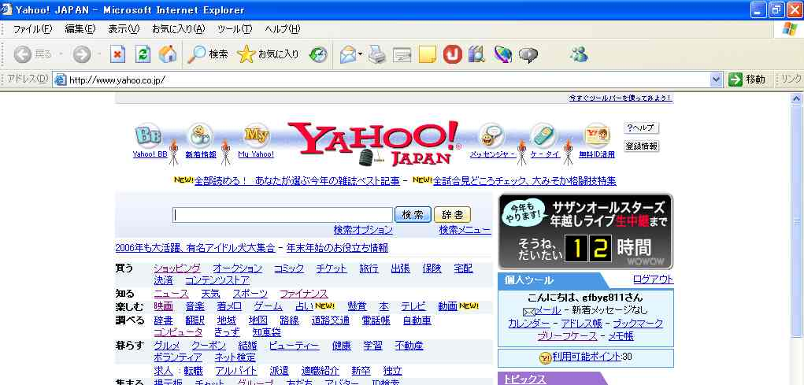

スクロールバー

５ 直接入力によるアクセス法

①．アドレスツールバー（欄）の アドレス をクリックする。
②．アドレスツールバー（欄）の アドレス が反転（字が白く、周りが黒色になる）したら、 キーで消す。
Back Space
③．アドレスツールバー（欄）の アドレス の字が消えたらホームページアドレスを入力（書き込む）する。
Enter
④．入力が終わったら キーで新しいホームページに移動する。

（コロン） （スラッシュ） （ドット）
: ＝ / ＝ . ＝

け

め

る

(チルダ) （ファイフン）
～ ＝ + － ＝
Shift

ほ

へ

※ 間違えて入力した場合は、アドレスツールバー（欄）のアドレス をクリックして反転させ、もう 一度クリックするとカーソルがでるので、文字入力の削除と挿入のときのようにして直す。

６ ホームページアドレスの例

○ IT Futaba（ふたば会の講座予定や教材等が入っているホームページ）
http://itfutaba.hp.infoseek.co.jp/
○ ホワイトハウス
http://www.whitehouse.gov

